Załącznik do uchwały nr 396 Senatu UŁ
z dnia 15 kwietnia 2019 r.

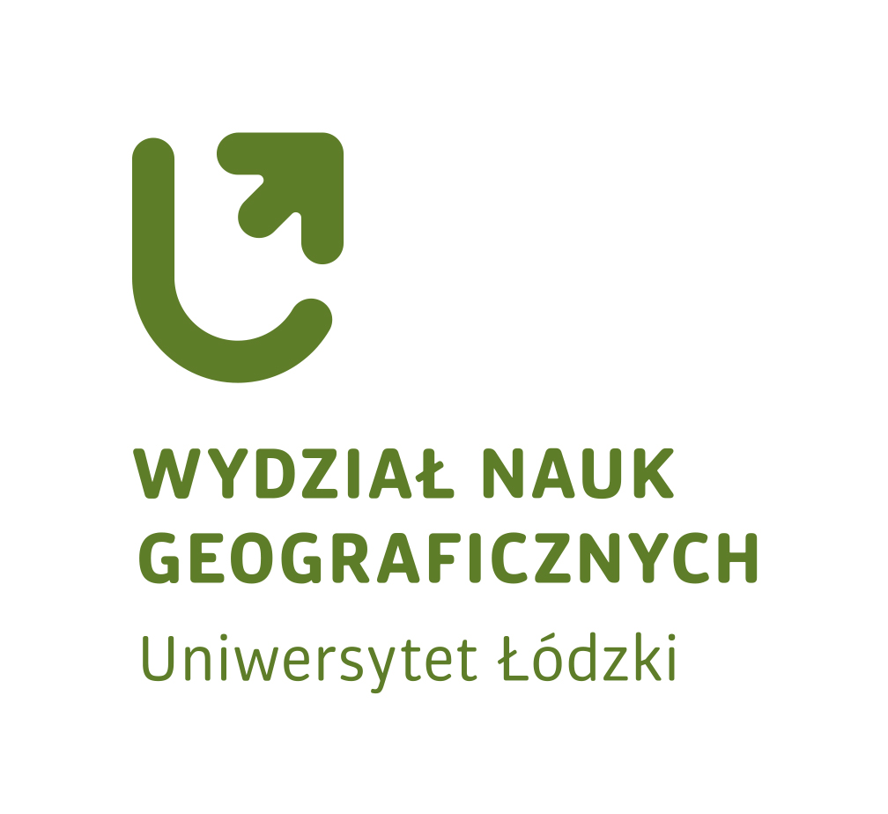
Uniwersytet Łódzki
Wydział Nauk Geograficznych
Instytut Nauk o Ziemi

Program stacjonarnych
studiów licencjackich
GEOMONITORING

Łódź 2019
- Nazwa kierunku studiów: Geomonitoring.
- Opis kierunku
Program studiów licencjackich na kierunku Geomonitoring jest zgodny z ustawą Prawo o szkolnictwie wyższym i nauce z dnia 18 lipca 2018 r. oraz wydanymi do niej rozporządzeniami. Jest on również zgodny ze strategią i misją Uniwersytetu Łódzkiego. Spełnia założenia europejskich i polskich ram kwalifikacji, odpowiadając szóstemu poziomowi kwalifikacji i uprawnia do nadania dyplomu licencjata.
Założenia oraz program kierunku oparto na ponad półwiecznych doświadczeniach naukowych katedr, zakładów i pracowni stowarzyszonych w Instytucie Nauk o Ziemi WNG UŁ. Techniki pomiarowe (terenowe i laboratoryjne), metody opracowywania danych i wnioskowania na ich podstawie były przedmiotem wielu rozpraw i dyskusji naukowych w środowisku teoretyków i praktyków, pracowników wyższych uczelni, instytutów naukowych oraz służb państwowych związanych z monitoringiem i ochroną środowiska. Obecnie z doświadczeń tych będą korzystać studenci, podnosząc swoje kwalifikacje tak, aby spełniały wszelkie wymagania stawiane specjalistom w tej dziedzinie zarówno na gruncie krajowym, jak i międzynarodowym.
W toku studiów studenci zdobywać będą wiedzę i umiejętności w zakresie nowoczesnych technik pomiarowych wielu zjawisk i procesów generowanych w atmo-, hydro- i litosferze oraz sferach pośrednich. Nauczą się zasad gromadzenia, archiwizowania, weryfikacji i przetwarzania danych pochodzących z geomonitoringu. Poznają dogłębnie właściwości i procesy w tych sferach zachodzące oraz metodologię nauk, których podmiotem są owe sfery. Zostaną przygotowani do realizacji zadań w ramach państwowych służb związanych z monitoringiem środowiska, jak również instytucji zajmujących się ocenami oddziaływania na środowisko i konsultingiem środowiskowym.
- Poziom studiów: studia I stopnia.
- Profil studiów: ogólnoakademicki.
- Forma studiów: stacjonarne.
- Zasadnicze cele kształcenia

Zasadnicze cele kształcenia na kierunku Geomonitoring obejmują:
- przekazanie zaawansowanej wiedzy dotyczącej zjawisk i procesów zachodzących we wszystkich sferach Ziemi;
- przygotowanie do samodzielnego wykonywania pomiarów i obserwacji terenowych oraz laboratoryjnych z wykorzystaniem zaawansowanych technik i urządzeń pomiarowych;
- wykształcenie zaawansowanego matematycznego i statystycznego aparatu badawczego, umożliwiającego opis, interpretację oraz prognozowanie badanych zjawisk i procesów przyrodniczych;
- wykształcenie umiejętności prowadzenia badań i interpretacji uzyskiwanych wyników z wykorzystaniem szerokiej bazy źródeł danych, przy uwzględnieniu wpływu działalności człowieka na środowisko przyrodnicze;
- wyposażenie absolwenta w kwalifikacje umożliwiające podjęcie pracy w służbach i instytucjach powołanych do monitorowania oraz kontroli środowiska, planowania zrównoważonego rozwoju, ochrony środowiska oraz konsultingu i oceny oddziaływania na środowisko.
- Tytuł zawodowy absolwenta: licencjat.
- Możliwości zatrudnienia i kontynuacji kształcenia absolwenta
Dynamiczny rozwój cywilizacyjny w Polsce i na świecie determinuje coraz większą presję człowieka na środowisko przyrodnicze. Wszelkie działania związane z szeroko rozumianą ochroną środowiska i zrównoważonym rozwojem, w celu poprawy jakości analiz i skuteczności prognoz wymagają coraz lepszej i pełniejszej informacji o zjawiskach i procesach zachodzących w środowisku, zarówno w ujęciu ilościowym, jak i jakościowym. W efekcie rośnie liczba instytucji oraz komórek zajmujących się dostarczaniem wysokiej jakości, profesjonalnie przetworzonej informacji o stanie i dynamice środowiska. Ponadto, zapisy prawne coraz częściej zobowiązują inwestorów do oszacowania wpływu ich działań na środowisko, a to generuje nowe miejsca pracy na rynku konsultingowym. Absolwenci Geomonitoringu będą w pełni przygotowani do sprostania tym oczekiwaniom, zaś ich wiedza o wszystkich sferach Ziemi sprawi, że będą mogli również brać udział w projektach kompleksowych, uwzględniających zagadnienia antropopresji i zrównoważonego rozwoju na szeroką skalę.
Kierunek przygotowuje absolwentów do pracy w służbach i instytucjach powołanych do monitorowania oraz kontroli środowiska, planowania zrównoważonego rozwoju, ochrony środowiska oraz konsultingu i oceny oddziaływania na środowisko. Zatrudnienie zawodowe jest możliwe m.in. w:
- jednostkach administracji samorządowej i rządowej (departamenty i wydziały związane z ochroną środowiska, zmianami klimatu, gospodarką wodną, geologią itp.);
- państwowych instytutach badawczych (np. PIG-PIB, IMGW-PIB, IOŚ-PIB);
- Państwowej Służbie Hydrologiczno-Meteorologicznej, Państwowej Służbie Hydrogeologicznej;
- inspektoratach ochrony środowiska różnych szczebli oraz w organach Narodowego Funduszu Ochrony Środowiska;
- w laboratoriach i stacjach terenowych;
- firmach konsultingowych, doradczych i pracowniach projektowych (oceny oddziaływania na środowisko, szacowanie kosztów środowiskowych, ekspertyzy, projekty ochrony środowiska i rekultywacji terenu);
- w prywatnych firmach związanych z inżynierią środowiska;
- w międzynarodowych instytucjach pracujących na rzecz środowiska przyrodniczego, w tym w krajach Unii Europejskiej.
Absolwenci Geomonitoringu będą dobrze przygotowani do wszelkich studiów magisterskich związanych z monitoringiem środowiska, zarówno w ujęciu kompleksowym, jak i profilowanym, w domenach kierunków przyrodniczych i technicznych, ogólnoakademickich i praktycznych. Ponadto, bez większego problemu będą mogli podjąć magisterskie studia uzupełniające na większości kierunków związanych z dyscypliną nauk o Ziemi i środowisku oraz wybranymi dyscyplinami nauk inżynieryjno-technicznych (np. inżynieria środowiska).
Realizacja kierunkowych efektów uczenia się przygotowuje absolwentów do pracy w zawodach, ujętych w obwieszczeniu Ministra Rodziny, Pracy i Polityki Społecznej z dnia 28 grudnia 2017 r., w zakresie grupy 21 – Specjaliści nauk fizycznych, matematycznych i technicznych.
- Wymagania wstępne i kompetencje kandydata
Wymagania wstępne związane są z wynikami uzyskanymi na egzaminie maturalnym przez
kandydata.
Kategoria przedmiotu | Przedmioty
1  maksymalnie jeden (wymagany) | geografia
2  maksymalnie jeden (wymagany) | język polski, język obcy, matematyka,  informatyka, historia, WOS, biologia
3  maksymalnie dwa (niewymagane) | dwa dowolne przedmioty zdawane  na maturze
- Dziedziny i dyscypliny naukowe, do których odnoszą się efekty uczenia się
Dziedzina nauki: dziedzina nauk ścisłych i przyrodniczych (100%)
Dyscyplina naukowa: nauki o Ziemi i środowisku (100%)

W odniesieniu do dotychczas funkcjonującej klasyfikacji dziedzin naukowych (rozporządzenie Ministra Nauki i Szkolnictwa Wyższego z dnia 8 sierpnia 2011 r.), Geomonitoring realizowany jest w obszarze nauk przyrodniczych, w dziedzinie nauk o Ziemi, w zakresie dyscyplin naukowych: geografia, geofizyka, geologia oraz oceanologia.
- Kierunkowe efekty uczenia się dla danego typu kwalifikacji wraz z odniesieniem do obszaru kształcenia i składnika opisu charakterystyk drugiego stopnia PRK
Kierunkowe efekty uczenia się dla studiów pierwszego stopnia na kierunku Geomonitoring i ich odniesienia do efektów drugiego stopnia dla kwalifikacji 6 poziomu PRK
Wiedza |  | Odniesienie  do efektów  uczenia się opisanych  w PRK
14M-1A_W01 | Rozumie w zaawansowanym stopniu zjawiska i procesy zachodzące we wszystkich sferach Ziemi. Zna pojęcia i terminy w tym zakresie. | P6S_WG  P6U_W
14M-1A_W02 | Rozumie w zaawansowanym stopniu relacje zachodzące pomiędzy człowiekiem i środowiskiem. | P6S_WG  P6U_W
14M-1A_W03 | Posiada matematyczne i statystyczne podstawy wiedzy, wykorzystywanej do opisu i interpretacji zjawisk i procesów przyrodniczych. | P6S_WG
14M-1A_W04 | Posiada zaawansowaną wiedzę z zakresu fizyki i chemii, niezbędną do stosowania metod badawczych w monitoringu środowiska przyrodniczego w sferach o zróżnicowanej specyfice. | P6S_WG  P6U_W
14M-1A_W05 | Posiada zaawansowaną wiedzę na temat technik i urządzeń pomiarowych, wykorzystywanych w naukach związanych z geomonitoringiem. Rozumie zagadnienie wpływu jakości danych na wyniki badań. | P6S_WG
14M-1A_W06 | Zna zasady pozyskiwania, archiwizowania i przetwarzania danych pochodzących z geomonitoringu oraz umie je wykorzystać w odniesieniu do analiz czasowych i przestrzennych. | P6S_WG
14M-1A_W07 | Wie, jak wykorzystywać wyniki pomiarów i analiz monitoringowych w ekspertyzach i projektach gospodarczych z uwzględnieniem zrównoważonego użytkowania środowiska. | P6S_WG
14M-1A_W08 | Zna zasady bhp i ergonomii. | P6S_WG
14M-1A_W09 | Zna zasady planowania oraz prowadzenia badań laboratoryjnych i terenowych. | P6S_WG
14M-1A_W10 | Rozumie socjologiczne aspekty wzajemnych relacji człowiek–środowisko przyrodnicze–działalność gospodarcza. | P6S_WK
14M-1A_W11 | Posiada zaawansowaną wiedzę na temat relacji między naukami przyrodniczymi i technicznymi, wykorzystywanymi w geomonitoringu. | P6S_WG
14M-1A_W12 | Posiada zaawansowaną wiedzę dotyczącą wpływu kondycji fizycznej człowieka na jego rozwój osobisty i zawodowy. | P6S_WG
14M-1A_W13 | Zna podstawowe zasady tworzenia i rozwoju różnych form przedsiębiorczości, ze szczególnym uwzględnieniem instytucji zajmujących się monitoringiem i ochroną środowiska. | P6S_WK
14M-1A_W14 | Zna podstawowe ekonomiczne, prawne, etyczne i inne uwarunkowania działalności zawodowej związanej z monitoringiem środowiska, w tym podstawowe pojęcia i zasady z zakresu ochrony własności przemysłowej i prawa autorskiego. | P6S_WK
Umiejętności |  | Odniesienie do efektów  uczenia się opisanych w PRK
14M-1A_U01 | Potrafi wykonywać obserwacje i pomiary podczas badań terenowych. | P6S_UW
14M-1A_U02 | Potrafi przeprowadzić badania fizyczne i chemiczne w warunkach laboratoryjnych. | P6S_UW
14M-1A_U03 | Umie w zaawansowanym stopniu obsługiwać aparaturę wykorzystywaną w badaniach geomonitoringowych. | P6S_UW
14M-1A_U04 | Potrafi korzystać ze źródeł kartograficznych (tradycyjnych i cyfrowych) zarówno w terenie, jak i podczas opracowywania wyników badań. | P6S_UW
14M-1A_U05 | Potrafi dokonać selekcji, oszacować wartość i przydatność danych, pochodzących z różnych źródeł w celu wnioskowania oraz wykorzystania ich do projektu naukowego lub aplikacyjnego. | P6S_UU
14M-1A_U06 | Rozumie literaturę z zakresu nauk o Ziemi. Potrafi selekcjonować przyswajaną wiedzę. Rozumie teksty w języku angielskim. | P6S_UW
14M-1A_U07 | Potrafi wybrać i zastosować procedury statystyczne oraz informatyczne w celu opisu procesów i analizy danych w ujęciu czasowym i przestrzennym. | P6S_UW
14M-1A_U08 | Potrafi zaplanować i zrealizować projekt badawczy lub ekspertyzę pod kierunkiem opiekuna naukowego. | P6S_UO
14M-1A_U09 | Umie przygotować w języku polskim lub angielskim opracowanie dotyczące problemów związanych z naukami o Ziemi lub oceną wyników badań monitoringowych. Stosuje terminologię naukową i specjalistyczną. | P6S_UK  P6U_U
14M-1A_U10 | Potrafi przygotować prezentację i wygłosić referat na temat wykonanego projektu lub zagadnienia teoretycznego. | P6S_UK
14M-1A_U11 | Potrafi samodzielnie zdobywać i pogłębiać wiedzę oraz rozwijać swoje umiejętności, korzystając z literatury i nowoczesnych technologii. Rozumie potrzebę samodoskonalenia. | P6S_UU  P6U_U
14M-1A_U12 | Potrafi przygotować pracę dyplomową zgodnie z ogólnie przyjętymi zasadami edytorskimi. Umie zredagować opracowanie specjalistyczne i artykuł naukowy. | P6S_UK
14M-1A_U13 | Umie korzystać z przepisów prawa oraz systemów normatywnych odnoszących się do geomonitoringu. | P6S_UW
Kompetencje społeczne |  | Odniesienie do efektów  uczenia się opisanych w PRK
14M-1A_K01 | Rozumie potrzebę doskonalenia wszelkich aspektów rozwoju osobistego i zawodowego przez całe życie. | P6S_KR
14M-1A_K02 | Rozumie potrzebę ciągłego aktualizowania wiedzy specjalistycznej. | P6S_KR
14M-1A_K03 | Krytycznie podchodzi do sądów i tez stawianych przez innych. Zawsze stara się zająć własne stanowisko, w oparciu o racjonalne argumenty. | P6S_KK
14M-1A_K04 | Potrafi zorganizować i uporządkować plan działań związanych z wykonywaniem projektu lub innych zadań w pracy | P6S_KR
14M-1A_K05 | Potrafi działać samodzielnie i w grupie, dostosowując schemat działań do rodzaju zadania i składu zespołu. | P6S_KO  P6U_K
14M-1A_K06 | Jest odpowiedzialny za pracę na stanowisku swoim i podopiecznych. Potrafi przewidywać sytuacje potencjalnie niebezpieczne i postępować w stanach zagrożenia. | P6S_KO
14M-1A_K07 | Potrafi racjonalnie wykorzystywać swoją wiedzę i umiejętności zarówno na stanowisku pracownika jak i przedsiębiorcy. | P6S_KR
14M-1A_K08 | Posiada ugruntowane poglądy na temat etyki wykonywanego zawodu. | P6S_KR  P6U_K
14M-1A_K09 | Prawidłowo identyfikuje i rozstrzyga dylematy związane z funkcjonowaniem człowieka w środowisku i wykorzystywaniem zasobów naturalnych. | P6S_KO

- Efekt uczenia się z zakresu ochrony własności intelektualnej i prawa autorskiego
Student jest zobowiązany do zaliczenia szkolenia z zakresu prawa autorskiego drogą e-learningową w I semestrze studiów. Dodatkowo na wszystkich zajęciach, ze szczególnym uwzględnieniem seminarium licencjackiego, prowadzący zwracają uwagę na samodzielność przygotowywanych przez studentów prac zaliczeniowych i pracy dyplomowej oraz przestrzegania prawa autorskiego.
- Wnioski z analizy efektów uczenia się z uwzględnieniem potrzeb rynku pracy i otoczenia społecznego, wnioski z analiz wyników monitoringu karier absolwentów
Na Wydziale Nauk Geograficznych prowadzony jest monitoring losów absolwentów UŁ oraz analiza wyników monitoringu karier zawodowych absolwentów. W doskonaleniu procesu dydaktycznego wykorzystywane są uwagi i sugestie pracodawców, zrzeszonych w Radzie Pracodawców i Biznesu, działającej przy Wydziale Nauk Geograficznych UŁ. Ponadto brane są pod uwagę zmieniające się potrzeby instytucji i firm zajmujących się monitorowaniem i ochroną środowiska w związku ze zmianami ustawodawczymi, determinującymi określone działania w tym zakresie.
- Związek studiów z misją uczelni i strategią jej rozwoju
Zakres programowy studiów, odzwierciedlający doświadczenia i kompetencje jednostek Instytutu Nauk o Ziemi, kładzie duży nacisk na przyrodniczo-techniczny charakter prowadzonych zajęć. Często bowiem zdarzało się, że przyrodnicy oraz inżynierowie środowiska opisywali te same procesy i zjawiska w odmienny sposób. Wieloletnie doświadczenie w tej dziedzinie pozwala obecnie przekazywać studentom spójną wiedzę w tym zakresie, powierzając zajęcia teoretykom i praktykom. Konkurencyjność kierunku wiąże się również z faktem, iż tworzy on pierwszą w kraju szkołę przygotowującą kompleksowo do pracy w służbach związanych z monitoringiem i kontrolą środowiska, bazującą na szerokiej podstawie zajęć instrumentalnych oraz kontaktów z praktykami zawodu.
Można zatem stwierdzić, iż program na Geomonitoringu odpowiada założeniom strategii związanej ze zwiększeniem elastyczności programów nauczania. Cechuje go również otwartość, innowacyjność dla rozwoju i elitarność.
- Różnice w stosunku do innych programów studiów o podobnie zdefiniowanych celach i efektach uczenia się prowadzonych w UŁ
Studia licencjackie pod nazwą „Geomonitoring” mają charakter unikatowy nie tylko w Łodzi, lecz także w skali całego kraju. Nie powstała dotąd szkoła przygotowująca absolwentów do kompleksowych badań geofizycznych, obejmujących wszystkie sfery Ziemi. Programy studiów I stopnia, ukierunkowanych na monitoring środowiska, zazwyczaj specjalizują się w wybranych sferach, zaś pomiary oraz badania odbywają się na stacjach badawczych i poligonach eksperymentalnych. Po Geomonitoringu, absolwent zostanie przygotowany do pracy we wszelakich państwowych służbach monitoringowych, działających w sposób ciągły lub w zadanych interwałach pomiarowych; w sytuacjach typowych oraz stanach nadzwyczajnych.

- Plan studiów
Do ukończenia studiów licencjackich na kierunku Geomonitoring niezbędne jest zgromadzenie przez studenta co najmniej 180 punktów ECTS, pozytywna ocena pracy licencjackiej oraz złożenie egzaminu końcowego.
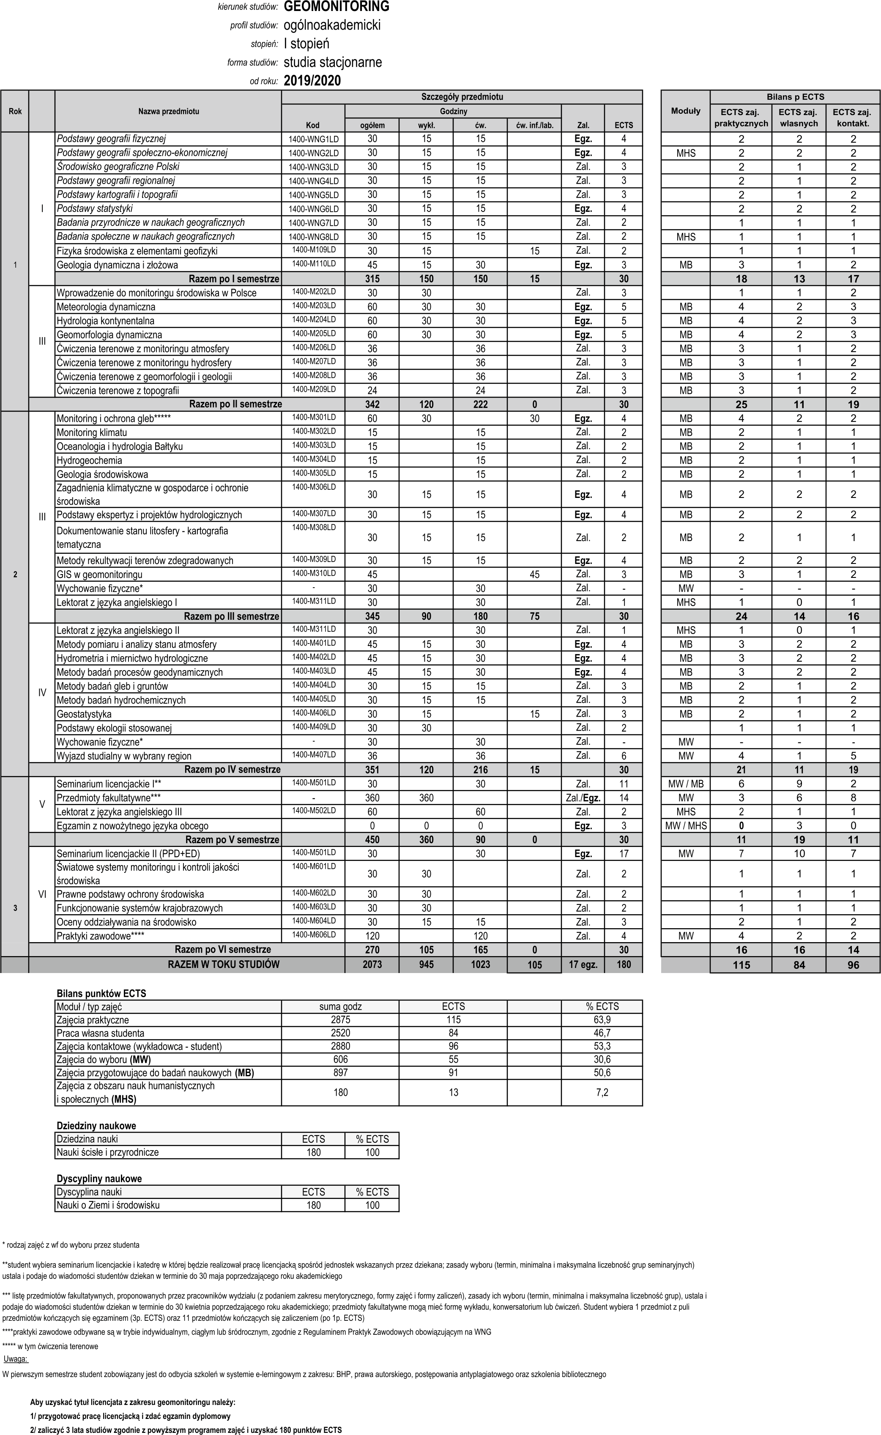

- Bilans punktów ECTS
Lp. | Wyszczególnienie | Liczba pkt ECTS | Udział % ECTS
1. | Łączna liczba punktów, jaką student musi zdobyć, aby uzyskać kwalifikacje dla studiów I stopnia – 6 semestrów | 180 | 100
2. | Łączna liczba punktów ECTS, którą student musi uzyskać na zajęciach kontaktowych (wymagających bezpośredniego udziału wykładowców i studentów) | 96 | 53,3
3. | Łączna liczba punktów ECTS, którą student musi uzyskać w ramach zajęć kształtujących umiejętności praktyczne | 115 | 63,9
4. | Minimalna liczba punktów ECTS, którą student musi uzyskać, realizując moduły kształcenia w zakresie zajęć ogólnouczelnianych lub na innym kierunku studiów | – | –
5. | Minimalna liczba punktów ECTS, którą student musi uzyskać w ramach zajęć z obszarów nauk humanistycznych lub społecznych | 13 | 7,2
- Opis procesu prowadzącego do osiągnięcia efektów uczenia się
Weryfikacja zakładanych efektów uczenia się odbywać się będzie za pomocą:
- egzaminów (pisemnych lub ustnych);
- zaliczeń semestralnych (pisemnych, ustnych, projektowych);
- zaliczeń śródsemestralnych (testy, referaty, prezentacje multimedialne, projekty badawcze i aplikacyjne, opracowanie i weryfikacja wyników pomiarów, analizy statystyczne i środowiskowe oraz inne zadania sprawdzające umiejętność pracy w grupie).
Ostateczną weryfikacją realizacji założonych efektów uczenia się jest złożenie pozytywnie ocenionej pracy licencjackiej i zdanie egzaminu dyplomowego.
Opis poszczególnych przedmiotów dostępny jest w systemie USOS. Sylabusy przedmiotów zawierają: skrócony opis przedmiotu wraz z bilansem punktów ECTS, wymagania wstępne, przedmiotowe efekty uczenia się z odniesieniem do efektów kierunkowych, treści kształcenia zrealizowane na zajęciach, metody i kryteria oceniania, stosowane metody dydaktyczne oraz obowiązkowe i (lub) zalecane pozycje literatury. Sylabus przedmiotu powstaje w oparciu o zatwierdzony program studiów i jest konsultowany między koordynatorem przedmiotu i Radą Programową Geomonitoringu oraz Wydziałową Komisją ds. Jakości Kształcenia.
Na Wydziale Nauk Geograficznych Uniwersytetu Łódzkiego istnieje wewnętrzny system zapewniania jakości kształcenia, który opiera się na wielopłaszczyznowym monitoringu oferowanych programów studiów oraz na semestralnym ankietowaniu studentów, gdzie każdy pracownik ma wgląd w wyniki swoich ankiet na stronie USOS. Tworzone lub modyfikowane programy studiów są konsultowane z Wydziałową Komisją ds. Jakości Kształcenia, która zobowiązana jest do gromadzenia i popularyzowania dobrych praktyk. Komisja rekomenduje (z ewentualnymi propozycjami poprawek) program studiów Dziekanowi, a Dziekan przedstawia go do akceptacji Radzie Wydziału. Po akceptacji programu przez Radę Wydziału, zajmuje się nim Uczelniana Komisja do Spraw Jakości Kształcenia. UKJK rekomenduje programy Rektorowi, który przedstawia je Senatowi.
W macierzy efektów uczenia się opracowanej dla kierunku studiów zestawione zostały wszystkie kierunkowe efekty uczenia się i wskazano udział poszczególnych przedmiotów w realizacji konkretnych efektów uczenia się w ramach studiów. Macierz przedstawiona jest na końcu opisu.
Wymiar obowiązkowych praktyk zawodowych na Geomonitoringu wynosi 120 godz. i 4 punkty ECTS.
Przedmioty przygotowujące do prowadzenia badań naukowych. W toku studiów realizowany jest bardzo szeroki zakres przedmiotowy, przygotowujący studenta do prowadzenia badań naukowych, znacznie przekraczający połowę możliwych do uzyskania na studiach punktów ECTS. Do wskazanych przedmiotów należą:
- Meteorologia dynamiczna;
- Hydrologia kontynentalna;
- Geomorfologia dynamiczna;
- Geologia dynamiczna i złożowa;
- Ćwiczenia terenowe z monitoringu atmosfery;
- Ćwiczenia terenowe z monitoringu hydrosfery;
- Ćwiczenia terenowe z geomorfologii i geologii;
- Ćwiczenia terenowe z topografii;
- Monitoring i ochrona gleb;
- Monitoring klimatu;
- Oceanologia i hydrologia Bałtyku;
- Hydrogeochemia;
- Geologia środowiskowa;
- Zagadnienia klimatyczne w gospodarce i ochronie środowiska;
- Podstawy ekspertyz i projektów hydrologicznych;
- Dokumentowanie stanu litosfery – kartografia tematyczna;
- Metody rekultywacji terenów zdegradowanych;
- GIS w geomonitoringu;
- Metody pomiaru i analizy stanu atmosfery;
- Hydrometria i miernictwo hydrologiczne;
- Metody badań procesów geodynamicznych;
- Metody badań gleb i gruntów;
- Metody badań hydrochemicznych;
- Geostatystyka;
- Seminarium licencjackie.
Zajęcia z obszaru nauk humanistycznych i społecznych. Do przedmiotów z obszaru nauk społecznych, realizowanych w toku studiów należą: Podstawy geografii społeczno-ekonomicznej oraz Badania społeczne w naukach geograficznych. W zakresie nauk humanistycznych studenci kształceni są na lektoracie z języka angielskiego. Wymienione przedmioty obejmują sumarycznie 13 pkt ECTS.

W ramach obowiązkowych szkoleń student jest zobowiązany do:
- zaliczenia szkolenia z zakresu bhp drogą e-learningową w I semestrze studiów;
- zaliczenia szkolenia z zakresu prawa autorskiego drogą e-learningową w I semestrze studiów.
Macierz efektów uczenia się dla Geomonitoringu
 | Kierunkowe efekty uczenia się – wiedza (14M-1A_)
 | W01 | W02 | W03 | W04 | W05 | W06 | W07 | W08 | W09 | W10 | W11 | W12 | W13 | W14
Podstawy statystyki |  |  | + |  |  | +
Podstawy kartografii i topografii |  |  | + |  | +
Podstawy geografii fizycznej | + | + | + | + |  |  |  |  |  |  | +
Środowisko geograficzne Polski | + | + |  | + |  |  |  |  |  |  | +
Podstawy geografii regionalnej | + | + |  | + |  |  |  |  |  |  | +
Podstawy geografii społeczno-ekonomicznej |  | + |  |  |  |  |  |  |  | + | +
Badania przyrodnicze w naukach geograficznych | + |  | + |  |  |  | + |  |  | + | + |  | + | +
Badania społeczne w naukach geograficznych |  | + |  |  |  |  | + |  |  | + |  |  |  | +
Fizyka środowiska z elementami geofizyki | + | + | + | + |  |  |  |  | + |  | +
Geologia dynamiczna i złożowa | + | + | + | + |  |  |  |  |  |  | +
Wprowadzenie do monitoringu środowiska w Polsce |  | + | + |  | + | + |  |  |  |  | + |  | +
Meteorologia dynamiczna | + | + | + | + | + |  |  |  |  |  | + |  | +
Hydrologia kontynentalna | + | + | + | + | + |  |  |  |  |  | + |  | +
Geomorfologia dynamiczna | + | + | + | + | + |  |  |  |  |  | + |  | +
Monitoring i ochrona gleb | + | + | + | + | + |  |  |  |  |  | + |  | +
Ćwiczenia terenowe z monitoringu atmosfery |  | + | + | + | + |  |  | + | + |  | + | +
Ćwiczenia terenowe z monitoringu hydrosfery |  | + | + | + | + |  |  | + | + |  | + | +
Ćwiczenia terenowe z geomorfologii i geologii |  | + | + | + | + |  |  | + | + |  | + | +
Ćwiczenia terenowe z topografii |  | + | + | + | + |  |  | + | + |  | + | +
Monitoring klimatu |  | + | + | +
Oceanologia i hydrologia Bałtyku | + | + | + | +
Hydrogeochemia | + | + | + | +
Geologia środowiskowa | + | + | + | + |  |  | + |  |  |  | +
Zagadnienia klimatyczne w gospodarce i ochronie środowiska | + | + | + | + |  | + | + |  |  |  | +
Podstawy ekspertyz i projektów hydrologicznych | + | + | + | + |  | + | + |  |  |  | +
Dokumentowanie stanu litosfery – kartografia tematyczna | + | + | + | + |  | + | + |  |  |  | +
Metody rekultywacji terenów zdegradowanych |  | + | + | + |  | + | + |  |  |  | +
Geostatystyka |  |  | + |  | + | +
Metody pomiaru i analizy stanu atmosfery | + |  | + | + | + | + |  | + | + |  | +
Hydrometria i miernictwo hydrologiczne | + |  | + | + | + | + |  | + | + |  | +
Metody badań procesów geodynamicznych | + |  | + | + | + | + |  | + | + |  | +
Metody badań gleb i gruntów | + |  | + | + | + | + |  | + | + |  | +
Metody badań hydrochemicznych | + |  | + | + | + | + |  | + | + |  | +
GIS w geomonitoringu |  |  | + |  |  | +
Podstawy ekologii stosowanej | + | + | + |  |  |  | + |  |  |  | +
Wychowanie fizyczne |  |  |  |  |  |  |  | + |  |  |  | +
Lektorat z języka angielskiego | +
Wyjazd studialny w wybrany region | + | + |  | + |  |  |  | + | + |  | +
Przedmioty fakultatywne | + | + | + | + |  | + | + |  |  |  | + |  | + | +
Światowe systemy monitoringu i kontroli jakości środowiska | + | + |  |  | + | + |  |  |  |  | + |  | + | +
Prawne podstawy ochrony środowiska |  | + |  |  |  |  | + |  |  |  |  |  |  | +
Funkcjonowanie systemów krajobrazowych |  | +
Oceny oddziaływania na środowisko | + | + | + | + | + | + | + |  |  |  | + |  | + | +
Seminarium licencjackie |  | + | + | + |  | + | + |  |  |  |  |  | + | +
Praktyki zawodowe |  | + |  |  |  | + | + | + | + |  | + |  | + | +

 | Kierunkowe efekty uczenia się – umiejętności (14M-1A_)
 | U01 | U02 | U03 | U04 | U05 | U06 | U07 | U08 | U09 | U10 | U11 | U12 | U13
Podstawy statystyki |  |  |  |  | + |  | + |  |  |  | +
Podstawy kartografii i topografii |  |  | + | + | + | + |  |  |  |  | +
Podstawy geografii fizycznej |  |  |  | + | + | + | + |  | + |  | +
Środowisko geograficzne Polski |  |  |  | + |  | + |  |  | + |  | +
Podstawy geografii regionalnej |  |  |  | + |  | + |  |  | + |  | +
Podstawy geografii społeczno-ekonomicznej |  |  |  | + | + | + | + |  | + |  | +
Badania przyrodnicze w naukach geograficznych |  |  |  |  | + |  |  |  |  | + | +
Badania społeczne w naukach geograficznych |  |  |  |  | + |  |  |  |  | + | +
Fizyka środowiska z elementami geofizyki |  | + | + | + | + | + | + |  | + |  | +
Geologia dynamiczna i złożowa |  | + | + | + | + | + | + |  | + |  | +
Wprowadzenie do monitoringu środowiska w Polsce |  |  | + |  |  | + |  |  |  |  | + |  | +
Meteorologia dynamiczna |  |  | + | + | + | + | + |  | + |  | +
Hydrologia kontynentalna |  |  | + | + | + | + | + |  | + |  | +
Geomorfologia dynamiczna |  |  | + | + | + | + |  |  | + |  | +
Monitoring i ochrona gleb | + |  | + | + | + | + | + |  | + |  | +
Ćwiczenia terenowe z monitoringu atmosfery | + |  | + | + |  | + |  |  | + | + | +
Ćwiczenia terenowe z monitoringu hydrosfery | + |  | + | + |  | + |  |  | + | + | +
Ćwiczenia terenowe z geomorfologii i geologii | + |  | + | + |  | + |  |  | + | + | +
Ćwiczenia terenowe z topografii | + |  | + | + |  | + |  |  | + | + | +
Monitoring klimatu |  |  |  | + |  | + | + |  | + | + | +
Oceanologia i hydrologia Bałtyku |  |  |  | + |  | + | + |  | + | + | +
Hydrogeochemia |  |  |  | + |  | + | + |  | + | + | +
Geologia środowiskowa |  |  |  | + |  | + |  |  | + |  | + |  | +
Zagadnienia klimatyczne w gospodarce i ochronie środowiska |  |  |  | + | + | + | + | + | + | + | + |  | +
Podstawy ekspertyz i projektów hydrologicznych |  |  |  | + | + | + | + | + | + | + | + |  | +
Dokumentowanie stanu litosfery – kartografia tematyczna |  |  |  | + | + | + | + | + | + | + | + |  | +
Metody rekultywacji terenów zdegradowanych |  |  |  | + | + | + | + | + | + | + | + |  | +
Geostatystyka |  |  |  | + | + | + | + | + | + |  | +
Metody pomiaru i analizy stanu atmosfery | + | + | + | + | + | + |  |  | + |  | +
Hydrometria i miernictwo hydrologiczne | + | + | + | + | + | + |  |  | + |  | +
Metody badań procesów geodynamicznych | + | + | + | + | + | + |  |  | + |  | +
Metody badań gleb i gruntów | + | + | + | + | + | + |  |  | + |  | +
Metody badań hydrochemicznych | + | + | + | + | + | + |  |  | + |  | +
GIS w geomonitoringu |  |  |  | + | + | + | + | + | + |  | +
Podstawy ekologii stosowanej |  |  |  | + | + |  | + |  | + |  | +
Wychowanie fizyczne |  |  |  |  |  |  |  |  |  |  | +
Lektorat z języka angielskiego |  |  |  |  |  | + |  |  | + |  | +
Wyjazd studialny w wybrany region | + |  | + | + |  | + |  |  | + | + | + | + | +
Przedmioty fakultatywne |  |  | + | + | + | + | + | + | + | + | + | + | +
Światowe systemy monitoringu i kontroli jakości środowiska |  |  |  | + |  | + |  |  | + |  | + |  | +
Prawne podstawy ochrony środowiska |  |  |  | + |  | + |  |  | + |  | + |  | +
Funkcjonowanie systemów krajobrazowych |  |  |  | + |  | + |  |  | + |  | +
Oceny oddziaływania na środowisko |  |  |  | + | + | + | + | + | + | + | + | + | +
Seminarium licencjackie |  |  |  | + | + | + | + |  | + | + | + | +
Praktyki zawodowe | + |  | + | + |  |  |  |  | + |  | + |  | +

Kierunkowe efekty uczenia się – kompetencje
społeczne (14M-1A_)
 | K01 | K02 | K03 | K04 | K05 | K06 | K07 | K08 | K09
Podstawy statystyki | + |  | +
Podstawy kartografii i topografii | + |  | +
Podstawy geografii fizycznej | + |  | + |  |  |  |  |  | +
Środowisko geograficzne Polski | + |  | + |  |  |  |  |  | +
Podstawy geografii regionalnej | + |  | + |  |  |  |  |  | +
Podstawy geografii społeczno-ekonomicznej | + |  | + |  |  |  |  |  | +
Badania przyrodnicze w naukach geograficznych | + |  | +
Badania społeczne w naukach geograficznych | + |  | + |  |  |  |  | +
Fizyka środowiska z elementami geofizyki | + | + | +
Geologia dynamiczna i złożowa | + | + | + |  |  |  |  |  | +
Wprowadzenie do monitoringu środowiska w Polsce | + | + | + |  |  |  | + | + | +
Meteorologia dynamiczna | + | + | +
Hydrologia kontynentalna | + | + | +
Geomorfologia dynamiczna | + | + | +
Monitoring i ochrona gleb | + | + | +
Ćwiczenia terenowe z monitoringu atmosfery | + |  | + |  | + | + | +
Ćwiczenia terenowe z monitoringu hydrosfery | + |  | + |  | + | + | +
Ćwiczenia terenowe z geomorfologii i geologii | + |  | + |  | + | + | +
Ćwiczenia terenowe z topografii | + |  | + |  | + | +
Monitoring klimatu | + | + | +
Oceanologia i hydrologia Bałtyku | + | + | + |  |  |  |  |  | +
Hydrogeochemia | + | + | + |  |  |  |  |  | +
Geologia środowiskowa | + | + | + |  |  |  |  |  | +
Zagadnienia klimatyczne w gospodarce i ochronie środowiska | + | + | + | + |  |  | + | + | +
Podstawy ekspertyz i projektów hydrologicznych | + | + | + | + |  |  | + | + | +
Dokumentowanie stanu litosfery – kartografia tematyczna | + | + | + | + |  |  | + | + | +
Metody rekultywacji terenów zdegradowanych | + | + | + | + |  |  | + | + | +
Geostatystyka | + | + | + | + |  |  |  | +
Metody pomiaru i analizy stanu atmosfery | + | + | + |  | + |  | + | +
Hydrometria i miernictwo hydrologiczne | + | + | + |  | + | + | + | +
Metody badań procesów geodynamicznych | + | + | + |  | + | + | + | +
Metody badań gleb i gruntów | + | + | + |  | + | + | + | +
Metody badań hydrochemicznych | + | + | + |  | + | + | + | +
GIS w geomonitoringu | + | + | + | + | + |  | + | +
Podstawy ekologii stosowanej | + |  | + |  |  |  | + |  | +
Wychowanie fizyczne | + |  | + |  | + | +
Lektorat z języka angielskiego | + |  | +
Wyjazd studialny w wybrany region | + | + | + |  | + | + | + |  | +
Przedmioty fakultatywne | + | + | + | + |  |  | + | + | +
Światowe systemy monitoringu i kontroli jakości środowiska | + | + | + |  |  |  | + | + | +
Prawne podstawy ochrony środowiska | + |  | + |  |  |  | + | +
Funkcjonowanie systemów krajobrazowych | + |  | + |  |  |  |  |  | +
Oceny oddziaływania na środowisko | + | + | + | + |  |  | + | + | +
Seminarium licencjackie | + | + | + | + | + |  | + | + | +
Praktyki zawodowe | + |  | + |  | + |  | + | +

Podział dziedzin i dyscyplin naukowych zgodny z rozporządzeniem Ministra Nauki i Szkolnictwa Wyższego z dnia 20 września 2018 r. w sprawie dziedzin nauki i dyscyplin naukowych oraz dyscyplin artystycznych.

